Praktični dio ispita, 10.02.2023. godine

3. Zadatak.
U pratećim materijalima je dat šifrat i niz digitalnih envelopa u kojima se nalazi po jedan ključ CAMELLIA-128-CFBalgoritma. U materijalima su dati i ključevi kojima se mogu otvoriti pojedine envelope. Odrediti datoteku koja sadrži ključ kojim je moguće dekriptovati šifrat (dobijen pomoću CAMELLIA-128-CFBalgoritma) i izvršiti njegovu dekripciju (ulazna datoteka sadrži smislen sadržaj).
Rješenje:
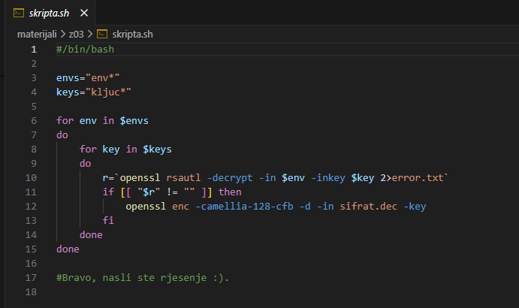

4. Zadatak.
Odrediti koji hash algoritam i koja ulazna datoteka suiskorišteni za generisanje otiska, pri čemu su ulazne datoteke i otisci dati u prilogu zadatka.
Rješenje:
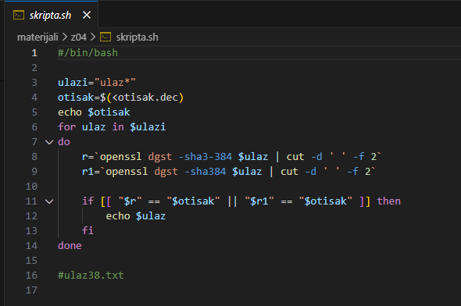

5. Zadatak.
U pratećim materijalima se nalazi sertifikat servera (server.crt) i Vaš par ključeva (client.key), kao i poruke koje je server poslao raznim korisnicima. Osim toga, tu su i fajlovi u kojima se nalaze sesijski ključevi poslanina siguran načinod strane servera, namijenjeni korisnicima sa kojima server komunicira, kao i fajl info.txtu koji je server smjestio informacije o korištenom algoritmu (server je taj fajlposlao Vama na siguran način).Jedna od tih poruka je namijenjena Vama, kao i odgovarajući sesijski ključ. Pronaći datu poruku i ključ, dekriptovati sadržaj poruke i odgovoriti na pitanje koje se nalazi u poruci. Kao rješenje, priložiti fajl sa odgovorom na pitanje, ali tako da ga samo server može pročitati (i niko drugi ko bi eventualno došao u posjed tog fajla ili odgovarajućeg sesijskog ključa). Dodatno, u rješenjima ostaviti dokaz kojim server može potvrditi da ste baš Vi odgovorili na zadato pitanje.
Rješenje:
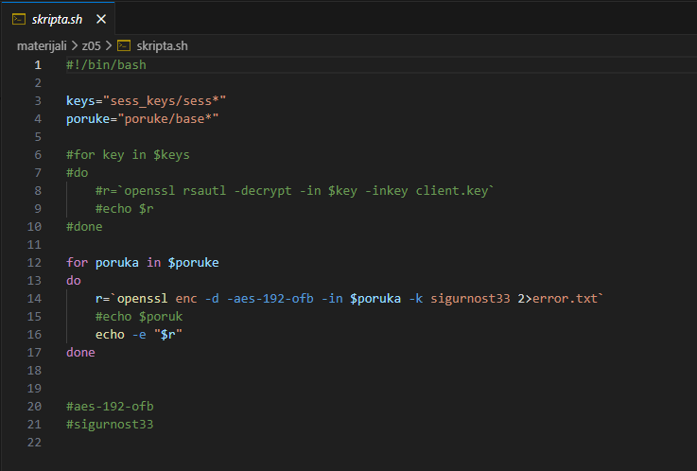
6. Zadatak.

Jedan od sertifikataiz pratećih materijala je potpisan od strane vlasnika digitalnog sertifikata koji je iskorišten za implementaciju SSL/TLS komunikacije prema web serveru (adresana tabli). Pronaći o kojemsertifikatuse radi. Korišteni hash algoritam je SHA-384.Nakon toga, izvršiti povlačenje pronađenog sertifikata (razlog povlačenja: nepoznat, serijski broj CRL liste: 0x44, datum izdavanja sljedeće liste: 10.08.2023.), pri čemu je potrebno iskoristiti CAsertifikati konfiguracioni fajl za OpenSSL, koji su dati u folderu CA.
Rješenje:
